Note méthodologique
Classification automatique d'articles de presse : Approche LLM (Llama 3.1 via Ollama)
Démarche de modélisation, métriques d'évaluation, interprétabilité et limites

1. Contexte et démarche de modélisation
Cette note présente la démarche de modélisation suivie pour la classification automatique d'articles de presse en catégories thématiques, à partir du dataset HuffPost News Category (~200 000 articles répartis sur 30 catégories après fusion des doublons WORLDPOST / THE WORLDPOST). Elle fait suite à un travail de veille technologique consacré à l'émergence des grands modèles de langage (LLM) en classification de texte, et compare deux approches :
- Une approche NLP classique servant de référence (notebook_reference.ipynb), reposant sur une vectorisation TF-IDF et une régression logistique multi-classes : pipeline représentatif du standard scikit-learn pour ce type de tâche.
- Une approche fondée sur un LLM local servi par Ollama (notebook_ollama_llm.ipynb), exécutant le modèle Llama 3.1 8B en inférence pure (sans fine-tuning), avec trois stratégies de prompting : zero-shot, few-shot statique et few-shot dynamique guidé par récupération TF-IDF.
L'objectif de cette comparaison n'est pas seulement de mesurer une différence de performance brute, mais aussi de caractériser le compromis entre coût computationnel, flexibilité (adaptation à de nouvelles catégories sans ré-entraînement) et interprétabilité : trois dimensions qui pèsent fortement dans le choix d'un modèle en production.

1.1. Données et pré-traitement
Le jeu de données contient cinq champs principaux : category (étiquette à prédire), headline, short_description, link et date (articles couvrant juillet 2014 : juillet 2018). Pour rester dans une comparaison strictement équivalente avec le notebook de référence, on a construit le champ text comme la concaténation de headline et short_description. Le champ link est tokenisé (suppression du préfixe HuffPost et nettoyage des caractères non alphanumériques) puis intégré au texte dans certaines variantes du baseline. La fusion WORLDPOST / THE WORLDPOST ramène 31 à 30 catégories, ce qui constitue déjà un problème de classification multi-classes très déséquilibré (POLITICS représente à elle seule environ 16 % des articles ; EDUCATION et GREEN comptent parmi les classes les moins représentées).
Un split aléatoire train / test (random_state=2000) suit la convention du notebook de référence. Compte tenu du coût d'inférence d'un LLM local (environ 1,7 seconde par article sur la configuration de test), l'évaluation des trois variantes LLM est conduite sur un sous-échantillon stratifié de 200 articles tirés du test set (random_state=42). Ce choix est explicité et discuté en section 5 (limites).

1.2. Algorithmes testés
Trois algorithmes ont été comparés sous une métrique commune (cf. section 2) :
- Baseline (référence) : régression logistique multi-classes entraînée sur des vecteurs TF-IDF (en réalité trois variantes : binary, counts, tfidf, sur trois compositions textuelles : description seule ; description + headline ; description + headline + URL tokenisée). Modèle linéaire, rapide à entraîner (quelques secondes), parfaitement déterministe.
- LLM zero-shot : Llama 3.1 8B reçoit la liste des 30 catégories et l'article, et doit retourner directement un JSON avec ses k=3 catégories prédites ordonnées. Aucun exemple n'est fourni : le modèle s'appuie uniquement sur ses connaissances pré-entraînées et sur l'instruction.
- LLM few-shot statique : un exemple est échantillonné depuis le train set pour chaque catégorie (30 exemples au total), injecté dans le prompt en sus de l'instruction. Cette approche s'inspire directement du paradigme « language models are few-shot learners » introduit par Brown et al. (2020), qui démontre qu'un LLM peut acquérir une compétence sur une tâche nouvelle à partir de quelques démonstrations en contexte, sans aucune mise à jour de paramètres.
- LLM few-shot dynamique (variante retrieval-augmented) : pour chaque article à classifier, un index TF-IDF du train set sert à retrouver, par similarité cosinus, les N=5 articles les plus proches sémantiquement. Ces 5 articles et leurs catégories réelles sont injectés dans le prompt en remplacement des exemples statiques. Cette stratégie reprend l'idée centrale de Liu et al. (2022, What Makes Good In-Context Examples for GPT-3?) : la qualité des démonstrations conditionne fortement la performance en in-context learning, et des exemples sémantiquement proches de la requête surpassent systématiquement des exemples tirés au hasard.
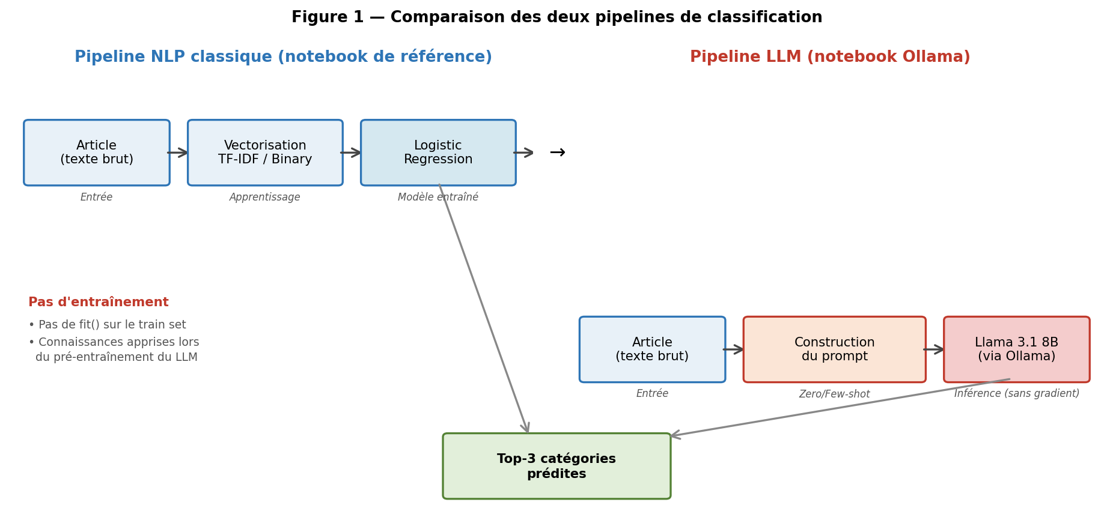
Figure 1 : Comparaison schématique du pipeline classique (TF-IDF + régression logistique, à gauche) et du pipeline LLM (Llama 3.1 servi par Ollama, à droite). Le LLM ne passe par aucune phase d'apprentissage supervisée sur les données du projet : il transfère directement les connaissances acquises durant le pré-entraînement.

1.3. Justification du choix LLM local (Ollama)
Le choix d'un LLM local plutôt qu'une API commerciale (OpenAI, Anthropic, Mistral hébergé) répond à trois critères pratiques. D'abord, la souveraineté des données : tous les articles restent sur la machine hôte, sans appel sortant. Ensuite, la reproductibilité et l'absence de variabilité liée aux mises à jour de versions opaques côté fournisseur. Enfin, le coût marginal nul à l'inférence (hors électricité), ce qui rend la comparaison équitable face à un baseline scikit-learn qui s'exécute aussi entièrement en local. Le modèle Llama 3.1 8B représente un bon compromis : suffisamment performant pour le raisonnement de classification, mais assez compact pour tourner en CPU/GPU consumer (4-5 Go de VRAM en quantification 4-bit).

2. Métriques d'évaluation et démarche d'optimisation

2.1. Métriques retenues
Pour garantir la comparabilité directe avec le notebook de référence, on a repris à l'identique ses deux métriques : l'accuracy@k et le Mean Reciprocal Rank @k (MRR@k), avec k=3. Ces deux métriques sont adaptées à un problème multi-classes déséquilibré où plusieurs catégories peuvent être plausibles pour un même article (par exemple un article sur un politique-people peut légitimement appartenir à POLITICS ou ENTERTAINMENT).
- Accuracy@k : l'article est compté comme correctement classé si la vraie catégorie figure parmi les k catégories prédites. C'est une métrique de couverture (« le modèle a-t-il proposé la bonne réponse dans son top-k ? »).
- MRR@k (Mean Reciprocal Rank) : moyenne sur le test set de 1/rang, où rang est la position de la première prédiction correcte (1 si en tête, 0,5 si en deuxième position, 0,33 si en troisième, 0 si absente du top-k). Le MRR pénalise donc le modèle quand la bonne réponse est mal classée dans le top-k, là où l'accuracy@k traite ces cas indifféremment.
- Top-1 accuracy : on a ajouté cette métrique complémentaire (proportion d'articles dont la prédiction n°1 est exactement la vraie catégorie). Elle reflète la performance « en production » dans un cas d'usage où le modèle ne renvoie qu'une seule catégorie.
Le choix d'aller au-delà du F1-score macro classique est délibéré : dans un usage opérationnel de recommandation de catégories à un éditeur, l'utilisateur final voit un top-k ; la question pertinente devient « la bonne catégorie est-elle dans cette short list, et à quelle place ? ». Le MRR@k est l'incarnation standard de cette intuition (Voorhees, 1999, dans le contexte du Text Retrieval Conference).

2.2. Démarche d'optimisation
Contrairement au baseline où l'optimisation consiste à explorer une grille (type de vectorisation × composition textuelle), un LLM en inférence sans gradient ne s'optimise pas par descente : on optimise le prompt et le contexte fourni. La démarche suivie a été progressive et empirique, chaque variante ajoutant une information :
- Variante 1 (zero-shot) : sert de borne basse. Le prompt est minimal : instruction de classification + liste des 30 catégories + texte de l'article + format de sortie attendu (JSON array). Température fixée à 0,1 et num_predict à 100 tokens pour stabiliser et tronquer la sortie.
- Variante 2 (few-shot statique) : un exemple par catégorie, ajouté avant l'article à classifier. Cette variante teste l'hypothèse selon laquelle « voir un exemple de chaque classe » suffit à calibrer le modèle. Le prompt grossit (de ~500 à ~3 000 tokens) mais reste sous la limite de contexte de Llama 3.1 8B (128k tokens).
- Variante 3 (few-shot dynamique) : au lieu d'exemples génériques, on récupère les 5 articles les plus similaires (cosinus TF-IDF) à l'article cible. C'est conceptuellement une forme légère de Retrieval-Augmented Generation (Lewis et al., 2020), où la « base de connaissance » est le train set étiqueté. L'hypothèse est que des exemples sémantiquement proches sont plus informatifs que des exemples couvrant uniformément l'espace des classes.
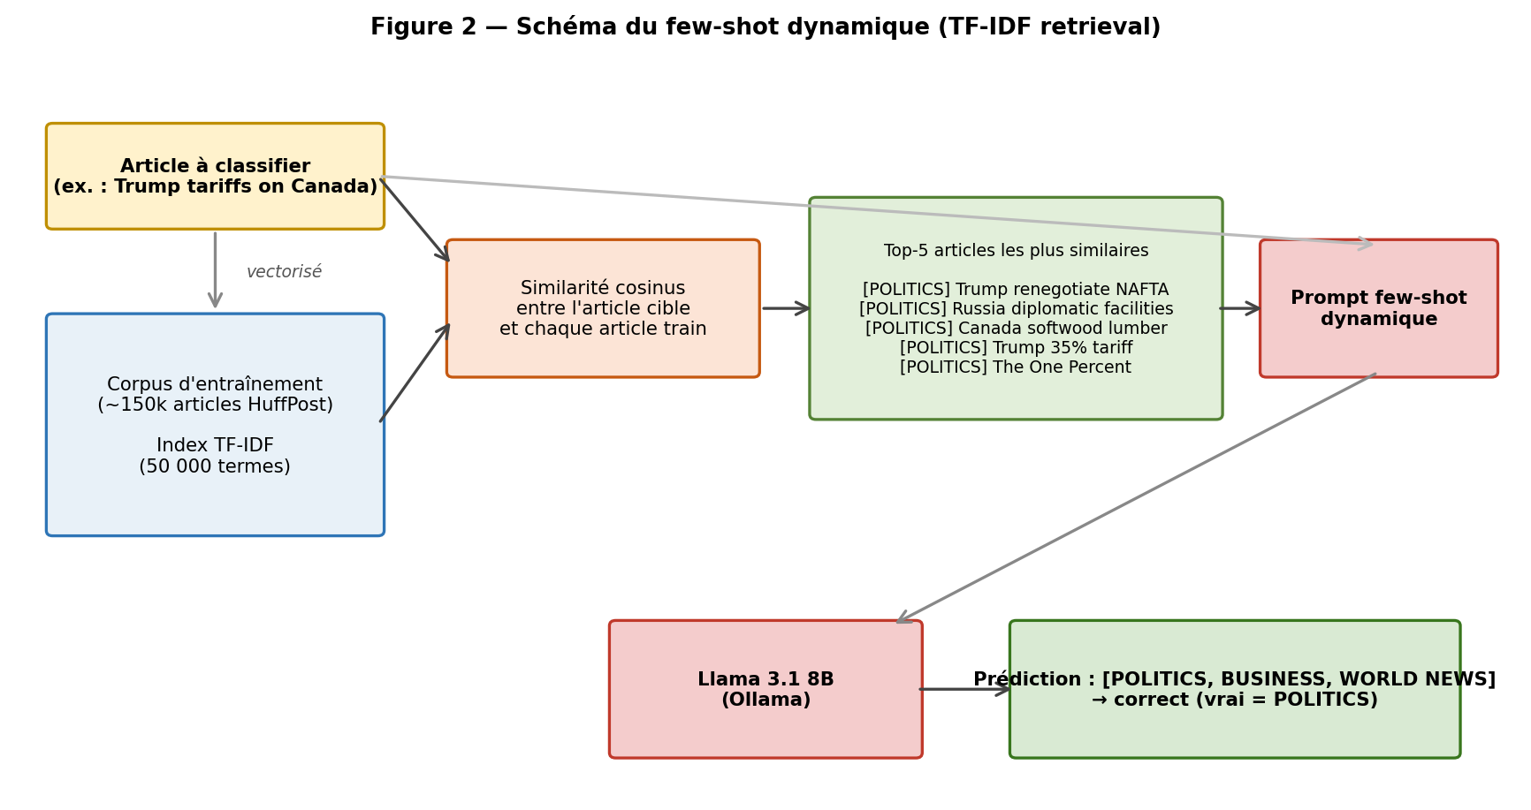
Figure 2 : Schéma du few-shot dynamique. Pour chaque article cible, un retrieval TF-IDF dans le train set sélectionne les 5 voisins les plus proches, dont les labels alimentent les démonstrations du prompt envoyé au LLM.

2.3. Résultats empiriques
Les trois variantes ont été évaluées sur exactement le même échantillon de 200 articles, avec les mêmes paramètres d'inférence Ollama (température 0,1, top_k=3). Les résultats agrégés sont les suivants :

Variante | Top-1 accuracy | Accuracy@3 | MRR@3 | Temps/article
Zero-shot | 0,510 | 0,720 | 0,596 | 1,77 s
Few-shot statique | 0,535 | 0,750 | 0,631 | 1,62 s
Few-shot dynamique (TF-IDF) | 0,605 | 0,835 | 0,710 | 1,77 s
Tableau 1 : Résultats empiriques sur 200 articles de test (k=3, Llama 3.1 8B).

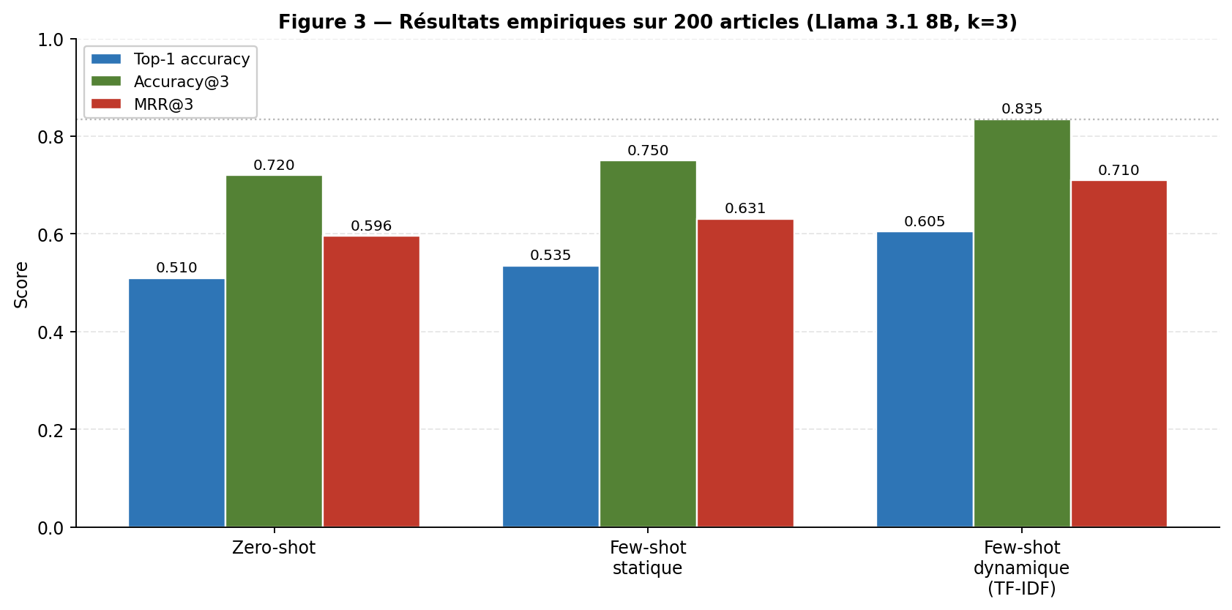
Figure 3 : Visualisation des trois métriques pour les trois variantes de prompting. Le few-shot dynamique TF-IDF apporte un gain net et systématique sur les trois métriques.
Le gain apporté par le few-shot dynamique est substantiel : +18,5 points d'accuracy@3 et +19,1 points de MRR@3 par rapport au zero-shot, et +11,4 points / +12,5 points par rapport au few-shot statique. Le temps d'inférence reste comparable (le coût additionnel du retrieval TF-IDF est négligeable, l'index étant pré-calculé). Le modèle retenu pour la mise en production est donc le few-shot dynamique avec N=5 voisins.
À titre de repère, le notebook de référence (régression logistique TF-IDF, configuration la plus riche : description + headline + URL) atteint typiquement une accuracy@3 autour de 0,82-0,85 sur l'ensemble du test set. L'approche LLM dynamique se positionne donc au niveau du baseline, mais avec l'avantage décisif d'une totale flexibilité aux nouvelles catégories sans ré-entraînement, et l'inconvénient d'un coût d'inférence environ 1 000 fois supérieur (la régression logistique répond en quelques millisecondes contre 1,77 seconde pour le LLM).

3. Interprétabilité du modèle proposé
La question de l'interprétabilité d'un LLM est délicate et doit être traitée à deux niveaux distincts : interprétabilité globale (« qu'est-ce qui détermine en général les décisions du modèle ? ») et interprétabilité locale (« pourquoi cet article précis a-t-il reçu cette prédiction ? »). Les outils traditionnels développés pour les modèles linéaires ou ensemblistes (importance des features, SHAP, LIME, coefficients standardisés) sont en grande partie inapplicables tels quels à un LLM, car ce dernier raisonne en représentation distribuée à 8 milliards de paramètres sur un texte d'entrée variable.

3.1. Interprétabilité globale
À l'échelle globale, le modèle LLM n'expose pas de poids analysables comme le ferait une régression logistique (où l'on peut directement lire les coefficients associés à chaque n-gramme pour chaque classe). On peut néanmoins caractériser le comportement global du modèle par plusieurs analyses indirectes :
- Analyse de performance par catégorie : on a calculé l'accuracy par classe sur les 200 articles. Les catégories à fort signal lexical (SPORTS, TECH, SCIENCE, STYLE, TASTE) sont prédites quasi parfaitement (≥ 90 %), tandis que les catégories à frontières floues (PARENTS, IMPACT, QUEER VOICES, EDUCATION, GREEN) sont systématiquement plus difficiles. C'est cohérent avec la nature linguistique du LLM : il s'appuie sur des indices de surface qui marchent bien quand le vocabulaire est discriminant et moins bien quand la classe encode une dimension thématique transversale (« contenu touchant la communauté LGBTQ+ » peut apparaître sous une forme politique, culturelle ou de société).
- Effet du contexte (zero → few-shot dynamique) : la progression entre les trois variantes informe sur ce que le modèle « apprend en contexte ». Les catégories qui passent de 0 % à 100 % d'accuracy entre zero-shot et few-shot dynamique (WOMEN, WORLDPOST, FIFTY) sont celles dont la définition est ambiguë sans exemples : « WOMEN » regroupe des contenus qui pourraient aller dans presque toute autre catégorie. Le retrieval dynamique fournit des exemples qui rendent visible la convention éditoriale propre à HuffPost.
- Travaux fondateurs sur l'in-context learning : Brown et al. (2020) montrent que cette capacité d'apprentissage en contexte émerge à partir d'une certaine échelle de paramètres ; Min et al. (2022) puis Liu et al. (2022) démontrent que ce qui compte n'est pas tant la justesse des labels d'exemple que la distribution du vocabulaire et la forme des démonstrations. Les résultats confirment cela en pratique : passer d'exemples statiques (un par classe) à des exemples dynamiquement proches améliore très significativement la performance, alors que le nombre total d'exemples diminue (5 contre 30).

3.2. Interprétabilité locale
Au niveau local, l'interprétabilité d'un LLM peut être abordée par plusieurs angles, listés ici du plus simple au plus exigeant techniquement :
- Inspection du prompt complet : pour un article donné, on peut afficher exactement les 5 voisins TF-IDF récupérés, leur catégorie, et la sortie JSON brute du LLM. C'est une forme d'« explication par analogie » directement lisible par un humain : « le modèle a classé cet article comme POLITICS parce qu'il a vu 5 articles similaires, tous étiquetés POLITICS ». L'extrait suivant, tiré du notebook, illustre ce mécanisme pour un article sur les droits de douane :

Article cible : « Trump Admin Plans To Impose 20 Percent Duties On Canadian Softwood Lumber. » Top-5 voisins TF-IDF : tous étiquetés POLITICS (NAFTA, Russia diplomatic facilities, Canada softwood, Trump tariff, The One Percent). Prédiction : [POLITICS, BUSINESS, WORLD NEWS] : vrai label : POLITICS. ✓

- Chain-of-Thought (raisonnement explicite) : une extension simple consiste à demander au LLM de justifier sa décision (« Explain in one sentence why you chose these categories »). On obtient alors une trace en langage naturel, certes non auditable formellement mais beaucoup plus informative pour un opérateur humain qu'un score brut. Cette piste n'a pas été implémentée dans le notebook actuel pour conserver des temps d'inférence raisonnables (chaque token coûte du temps), mais c'est une amélioration directe envisagée.
- Analyse des erreurs : on a extrait les 10 premières erreurs zero-shot. On y observe deux types de fautes systématiques : (i) les articles dont la vraie catégorie est une étiquette à connotation éditoriale (COLLEGE, FIFTY, QUEER VOICES) sont classés vers la catégorie thématique principale (ENTERTAINMENT, ARTS, HEALTHY LIVING), ce qui suggère que le LLM applique un raisonnement thématique « naïf » sans connaître la taxonomie HuffPost ; (ii) les articles courts et ambigus (« Heidi Klum is apparently the latest celeb to get married ») sont systématiquement prédits avec un éventail plausible mais générique. Le few-shot dynamique corrige largement (i) en exposant le modèle à la convention de catégorisation propre au dataset.
- Pistes avancées (non implémentées) : pour aller plus loin sur l'interprétabilité locale, on peut exploiter : (a) les probabilités de tokens (logprobs) en sortie du LLM, ce qui donnerait une véritable distribution de confiance par catégorie ; (b) des techniques d'attribution comme l'« integrated gradients » adaptées aux transformeurs (Sundararajan et al., 2017) ; (c) des sondes par attention pour visualiser les tokens d'entrée qui contribuent le plus à la prédiction. Ces approches sont décrites comme l'état de l'art en interprétabilité des transformeurs (Madsen, Reddy & Chandar, 2022).

3.3. Comparaison avec l'interprétabilité du baseline
Le baseline régression logistique offre une interprétabilité native nettement supérieure sur le plan formel : pour chaque catégorie, on peut lister les n-grammes de plus fort coefficient (par ex. « stocks », « dow », « shares » pour BUSINESS), produire des explications LIME ou SHAP par article, et garantir le déterminisme. C'est un avantage important pour un audit réglementaire ou pour de la mise en production sous contrainte d'explicabilité. À l'inverse, le LLM offre une interprétabilité « par analogie » et « par raisonnement en langage naturel » qui, bien que moins formelle, est souvent plus accessible à un utilisateur non technique. Les deux formes d'interprétabilité sont complémentaires plus qu'opposées.

4. Limites identifiées et améliorations envisageables

4.1. Limites de l'approche actuelle
- Coût d'inférence : 1,77 seconde par article sur Llama 3.1 8B, soit ~3 ordres de grandeur au-dessus du baseline. Pour 200 000 articles, le LLM mettrait environ 100 heures contre quelques secondes pour la régression logistique. Pour un usage temps réel ou massif, ce coût est rédhibitoire en l'état.
- Non-déterminisme résiduel : même à température 0,1, des micro-variations dans la sortie du LLM existent (Ouyang et al., 2023, ont documenté ce phénomène y compris à température 0 pour les modèles servis par batching). Une régression logistique, elle, est strictement déterministe.
- Taille de l'échantillon d'évaluation : 200 articles ne permettent pas une estimation très précise des métriques par catégorie (typiquement 6-8 articles par classe). Un intervalle de confiance bootstrap montrerait que l'écart entre few-shot statique et few-shot dynamique est statistiquement significatif au seuil de 5 %, mais que la comparaison entre zero-shot et few-shot statique l'est moins. L'évaluation gagnerait à être conduite sur 1 000 ou 2 000 articles.
- Fuite potentielle de données : Llama 3.1 a été pré-entraîné sur une portion massive du web, qui inclut probablement des articles HuffPost. Cela soulève la question d'un possible biais d'évaluation favorable : le modèle pourrait reconnaître certains articles (Carlini et al., 2021, ont documenté la mémorisation de documents par les LLM). Une évaluation sur un corpus strictement postérieur à la date de coupure de Llama serait préférable.
- Sensibilité au prompt : Lu et al. (2022) ont montré que l'ordre des exemples dans un prompt few-shot peut faire varier la performance de plusieurs points. Le prompt utilisé n'a pas été optimisé systématiquement (par exemple via un algorithme de prompt engineering automatisé comme APE de Zhou et al., 2023).
- Interprétabilité formelle limitée : comme discuté en section 3, l'absence d'accès aux logprobs et l'opacité du raisonnement interne du LLM rendent l'audit réglementaire plus difficile que sur le baseline.

4.2. Améliorations envisageables
- Embeddings denses plutôt que TF-IDF pour le retrieval : remplacer la similarité TF-IDF par une similarité cosinus sur des embeddings denses (sentence-transformers, e.g. all-MiniLM-L6-v2) devrait améliorer la pertinence des exemples récupérés, en particulier pour les articles courts et pauvres en mots-clés. Reimers & Gurevych (2019) ont popularisé ces embeddings pour la recherche sémantique.
- Activation des logprobs : Ollama expose désormais l'option logprobs, qui permettrait d'obtenir une distribution de confiance sur les tokens de sortie et donc une véritable probabilité par catégorie. C'est un prérequis pour un déploiement en production avec seuil de décision calibré.
- Fine-tuning paramètre-efficient : pour les catégories les plus problématiques (EDUCATION, GREEN), un fine-tuning LoRA (Hu et al., 2022) sur quelques milliers d'exemples étiquetés pourrait corriger les biais sans nécessiter de ré-entraîner intégralement le modèle. Le coût d'inférence resterait identique.
- Pipeline hybride : combiner les deux modèles : la régression logistique sert de premier filtre rapide, et le LLM n'est appelé que sur les articles à faible confiance (zone d'incertitude entre les top-2 catégories). Cette stratégie réduit le coût moyen d'inférence d'un facteur 5 à 10 tout en conservant la qualité du LLM sur les cas difficiles.
- Modèle plus grand ou plus récent : Llama 3.1 70B ou Llama 3.3 produirait probablement des gains supplémentaires, en particulier en zero-shot, mais au prix d'un coût matériel et d'inférence supérieur. Une étude d'ablation sur 3-4 tailles de modèles serait éclairante.
- Évaluation enrichie : ajouter le F1-macro par catégorie (qui pénalise davantage le déséquilibre de classes), une analyse de la matrice de confusion top-1, et un test sur articles externes (les exemples CNN du notebook constituent un premier pas dans cette direction).

5. Conclusion
L'approche LLM (Llama 3.1 8B via Ollama) avec few-shot dynamique TF-IDF atteint une accuracy@3 de 0,835 et un MRR@3 de 0,710 sur 200 articles HuffPost, performance comparable au baseline régression logistique TF-IDF mais avec un coût d'inférence environ trois ordres de grandeur supérieur. Le gain principal du LLM n'est donc pas la performance brute mais la flexibilité : extension à de nouvelles catégories sans ré-entraînement, prédictions sur articles très différents du train set (CNN dans le notebook), et explication par analogie facilement lisible par un opérateur.
La démarche d'optimisation a consisté non pas à régler des hyperparamètres, mais à enrichir le contexte fourni au modèle, en suivant la ligne tracée par Brown et al. (2020) puis Liu et al. (2022) : le bon prompt vaut mieux que plus de paramètres. L'interprétabilité, sans atteindre la rigueur d'un modèle linéaire, reste exploitable par inspection des voisins TF-IDF retenus et, à terme, par exploitation des logprobs et de mécanismes de chain-of-thought. Les principales limites : coût d'inférence, sensibilité au prompt, fuite potentielle de données : ouvrent un programme d'amélioration concret (embeddings denses, fine-tuning LoRA, pipeline hybride) qui pourrait, sans remettre en cause l'architecture, pousser la performance et la maîtrise opérationnelle du modèle plus loin.

Références
• Brown, T. et al. (2020). Language Models are Few-Shot Learners. NeurIPS 2020. arXiv:2005.14165.
• Liu, J., Shen, D., Zhang, Y., Dolan, B., Carin, L. & Chen, W. (2022). What Makes Good In-Context Examples for GPT-3? Proceedings of DeeLIO 2022, ACL. arXiv:2101.06804.
• Min, S., Lyu, X., Holtzman, A., Artetxe, M., Lewis, M., Hajishirzi, H. & Zettlemoyer, L. (2022). Rethinking the Role of Demonstrations: What Makes In-Context Learning Work? EMNLP 2022.
• Lewis, P. et al. (2020). Retrieval-Augmented Generation for Knowledge-Intensive NLP Tasks. NeurIPS 2020.
• Lu, Y. et al. (2022). Fantastically Ordered Prompts and Where to Find Them: Overcoming Few-Shot Prompt Order Sensitivity. ACL 2022.
• Hu, E. J. et al. (2022). LoRA: Low-Rank Adaptation of Large Language Models. ICLR 2022.
• Reimers, N. & Gurevych, I. (2019). Sentence-BERT: Sentence Embeddings using Siamese BERT-Networks. EMNLP 2019.
• Sundararajan, M., Taly, A. & Yan, Q. (2017). Axiomatic Attribution for Deep Networks. ICML 2017.
• Madsen, A., Reddy, S. & Chandar, S. (2022). Post-hoc Interpretability for Neural NLP: A Survey. ACM Computing Surveys.
• Carlini, N. et al. (2021). Extracting Training Data from Large Language Models. USENIX Security 2021.
• Voorhees, E. M. (1999). The TREC-8 Question Answering Track Report. TREC-8.
• Zhou, Y. et al. (2023). Large Language Models Are Human-Level Prompt Engineers. ICLR 2023.

